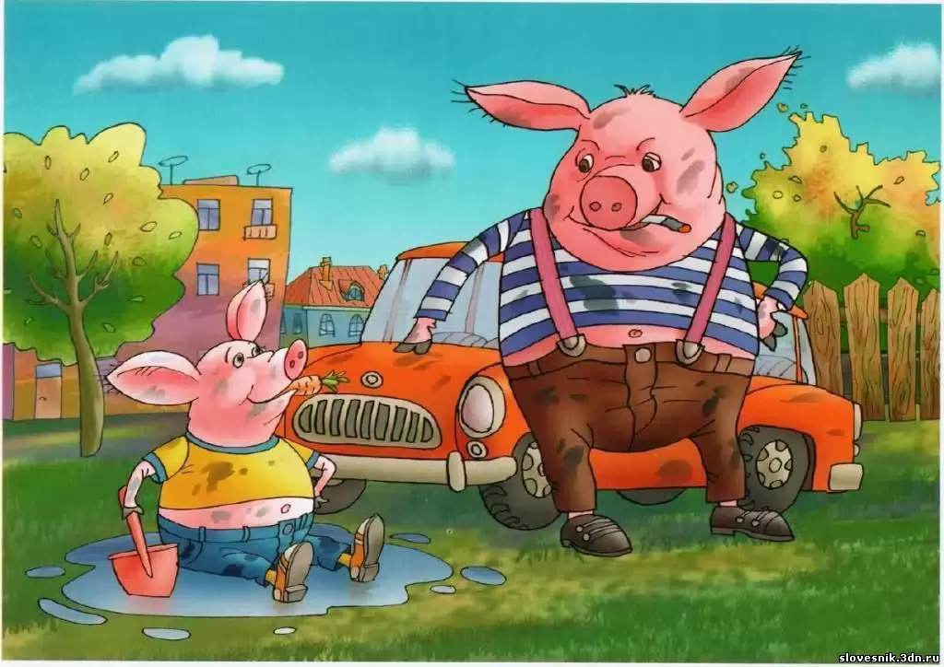 1
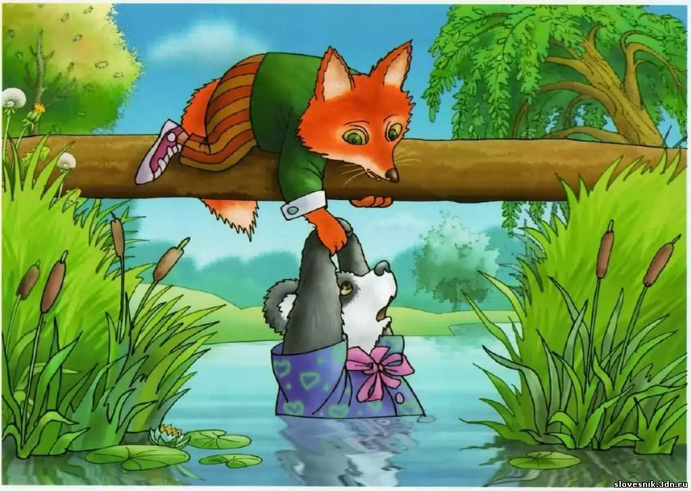2

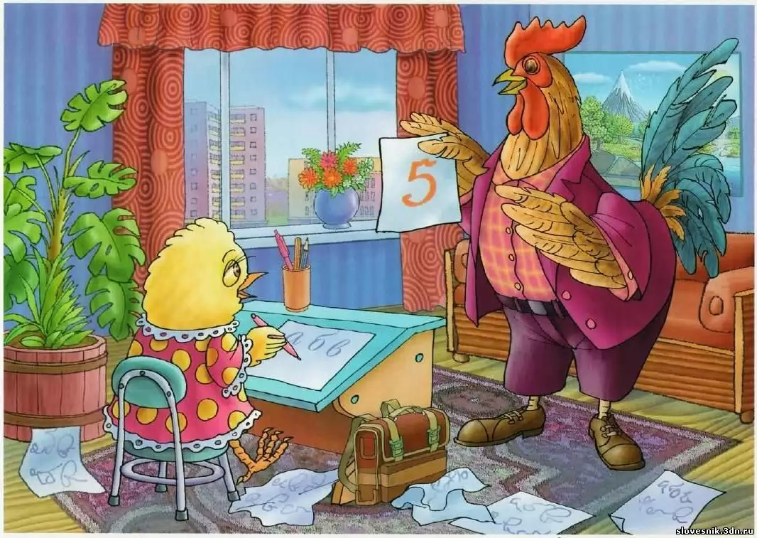3

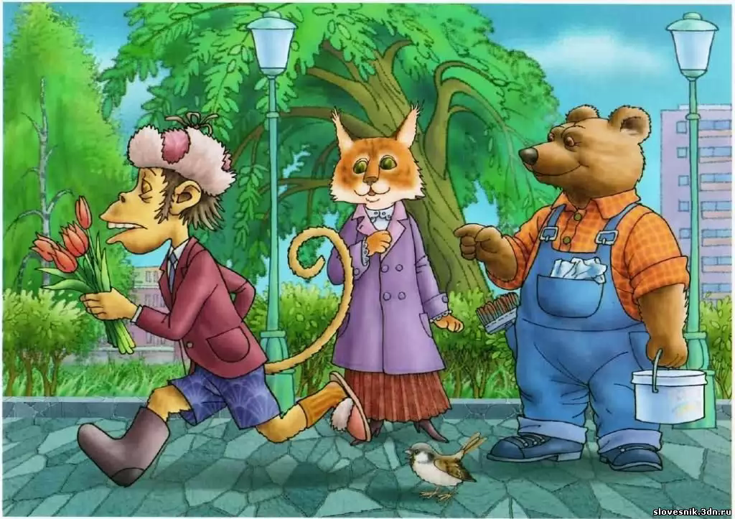4

5

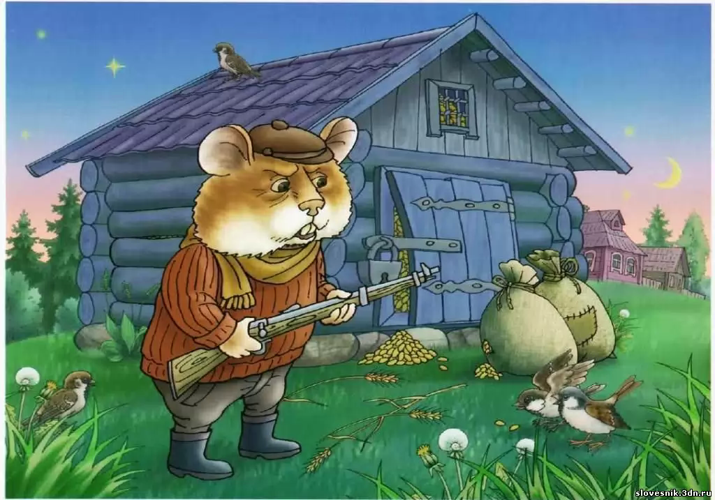6

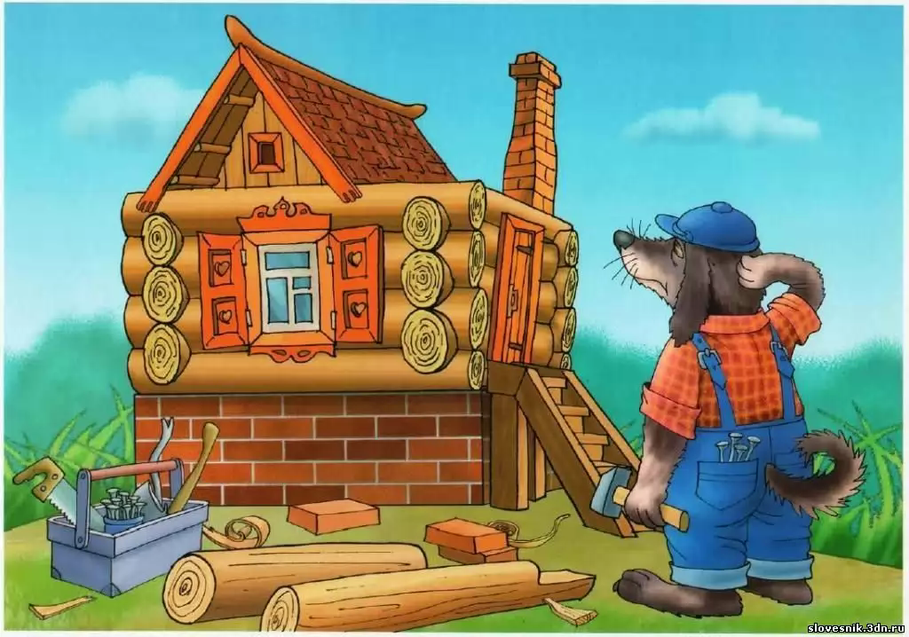7

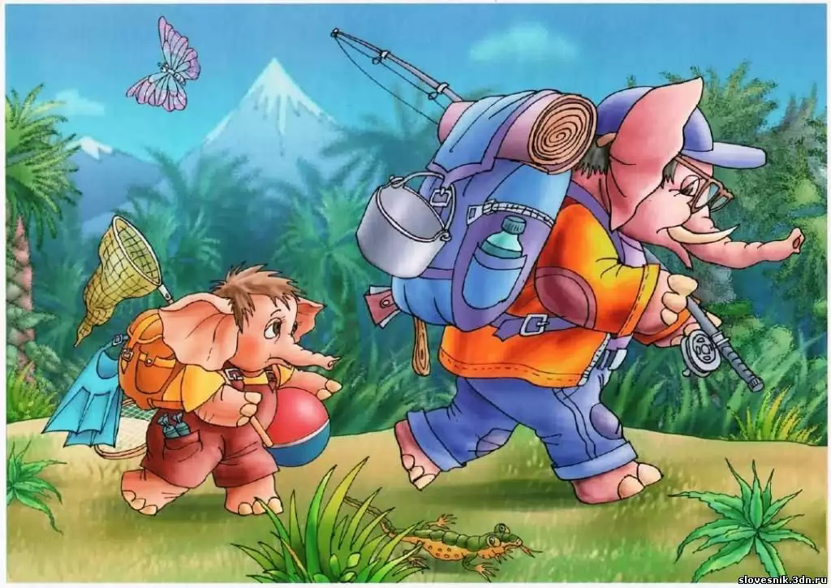8
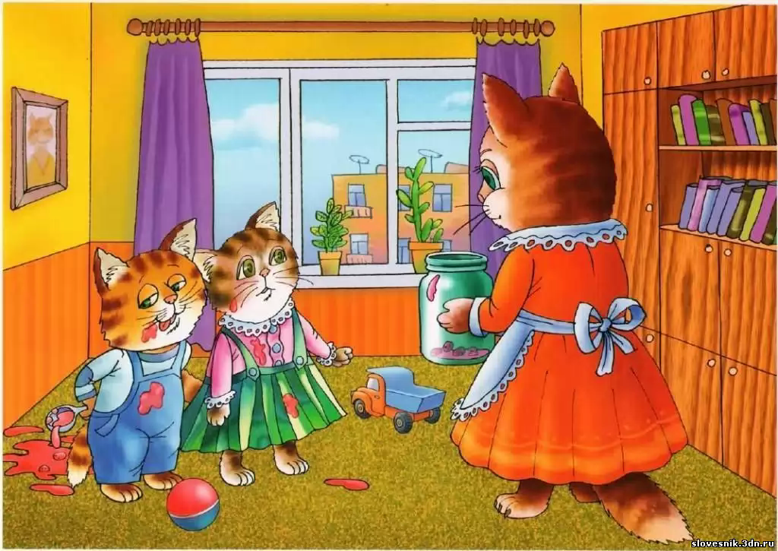9
КОНКУРС
«ПОСЛОВИЦЫ В
КАРТИНКАХ»
К ИЛЛЮСТРАЦИЯМ ПОДБЕРИ
ПОСЛОВИЦЫ

9. Шила в мешке не утаишь.
8. Любишь кататься люби и саночки возить
7. Семь раз отмерь- один раз отрежь
6. Жадный сам себе покоя не дает
5. У страха глаза велики
4. Поспешишь - людей насмешишь
3. Терпенье и труд все перетрут
2. Друг познается в беде
1. Яблоко от яблони недалеко падает

